**Programa**

Using System;

Public class Program

{

Public static void Main()

{

Console.WriteLine(“Exercícios 3, 4, 5, 6, 7.”);

Console.WriteLine(“Exercício 3”);

Double area;

Double raio;

Const double pi = 3.14;

Console.WriteLine(“Digite o valor do raio”);

Raio = double.Parse(Console.ReadLine());

Area = pi * Math.Pow(raio, 2);

Console.WriteLine(“o valor da área é: +area”);

Console.WriteLine(“Exercício 4”);

Int aula;

Double valor;

Double desconto;

Double salario;

Console.WriteLine(“Digite o número de aulas dadas:”);

Aula = int.Parse(Console.ReadLine());

Console.WriteLine(“Digite o valor da aula”);

Valor = double.Parse(Console.ReadLine());

Console.WriteLine(“Digite o valor do desconto:”);

Desconto = double.Parse(Console.ReadLine());

Salario = (+valor * +aula * 1- +desconto/100);

Console.WriteLine(“Seu salário é:” +salario);

Console.WriteLine(“Exercício 5”);

Double A;

Double B;

Console.WriteLine(“Digite o valor de A:”);

A = double.Parse(Console.ReadLine());

Console.WriteLine(“Digite o valor B:”);

B = double.Parse(Console.ReadLine());

Console.WriteLine(“O valor de A é:” +B);

Console.WriteLine(“O valor de B é:” +A);

Console.WriteLine(“Exercício 6”);

Double a;

Double b;

Double resultado;

Console.WriteLine(“Digite o valor de a:”);

A = double.Parse(Console.ReadLine());

Console.WriteLine(“Digite o valor de b;”);

B = double.Parse(Console.ReadLine());

Resultado = +a + +b;

Console.WriteLine(“A soma de a e b é:” +resultado);

Resultado = +a - +b;

Console.WriteLine(“A subtração de a por b é:” +resultado);

Resultado = +a * +b;

Console.WriteLine(“A multiplicação de a por b é:” +resultado);

Resultado = +a / +b;

Console.WriteLine(“A divisão de a por b é:” +resultado);

Console.WriteLine(“Exercício 7”);

Double VALOR;

Double TAXA;

Double TEMPO;

Double PRESTACAO;

Console.WriteLine(“Digite o valor da parcela:”);

VALOR = double.Parse(Console.ReadLine());

Console.WriteLine(“Digite o valor da taxa de juros:”);

TAXA = double.Parse(Console.ReadLine());

Console.WriteLine(“Digite quantos dias está em atraso:”);

TEMPO = double.Parse(Console.ReadLine());

PRESTACAO = +VALOR+(+VALOR*(+TAXA/100)*+TEMPO);

Console.WriteLine(“O valor da prestação é:” +PRESTACAO);

}

}

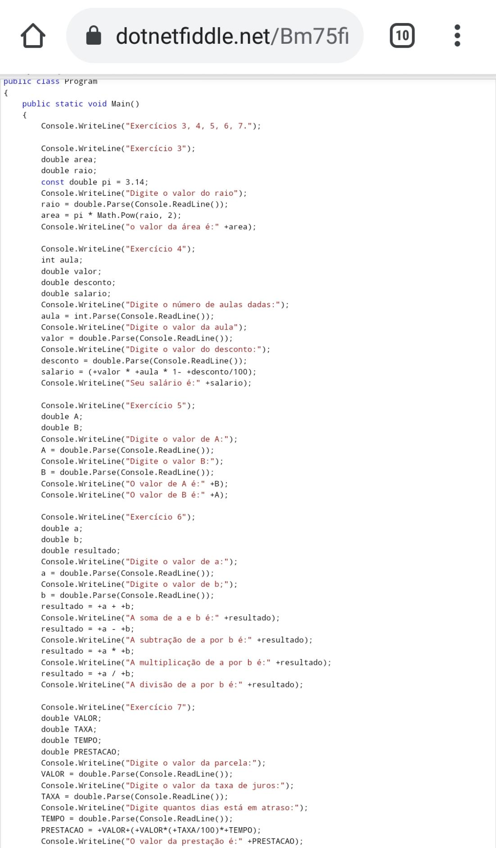**Imagem no compilador**

Como pode ver na imagem não há nenhum erro de digitação, porém não deu pra conferir como o programa ficou e fazer ajustes pois ele só executava uma mínima parcela do conteúdo total (imagem a seguir)

